**Gage 선형성 분석**

부품 5개를 선택합니다. 레이아웃 검사를 통해 각 부품을 측정하여 마스터 측정값을 결정한 다음 한 조작자가 랜덤하게 각 부품을 12번 측정했습니다.

GAGE_선형성

**측정 값에 대한 Gage 선형성 및 치우침**

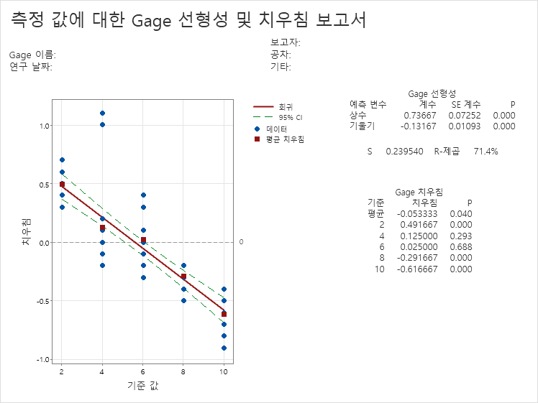

**결과해석**

결론적으로 측정에 문제가 발생하고 있습니다. 측정기기에 대한 오류를 수정해야 합니다.

측정기기는 치우침이 존재하며 선형성을 보이고 있습니다. 낮은 값은 높게 높은 값은 낮게 측정하는 기기결함이 발생하고 있으며, 각 부분에 대한 치우침을 조정해야 합니다. 치우침이 발생한 기기는 2, 8, 10 번 입니다. Gage R&R 분석 전에 측정 기기의 조정이 반드시 필요합니다.